
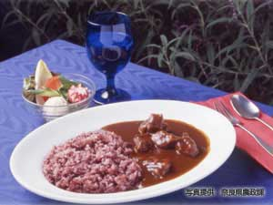
￥

黒米カレー
カレーと古代から食べられていた黒米２：白米８の割合で炊いたご飯をあわせた料理。
Black Rice Curry
A curry served with black rice. The rice is mixed at a ratio of 20:80 of black to white rice, in the way it would have been eaten in ancient times.
흑미 카레
옛부터 먹어왔던 흑미와 백미를 2대8의 비율로 섞어 지은 밥에 카레를 곁들여 먹는 요리.

黑米咖喱饭
在用黑米与白米以2:8的比例烧成的自古以来就有的二米饭上，加咖喱浇头而成的料理。
黑米咖喱飯
用咖喱和自古以來食用的黑米2:白米8的比例煮成的飯食。
Shop Data

